





REPUBLIQUE ALGERIENNE DEMOCRATIQUE ET POPULAIRE
DOMAINE : Informatique FILIERE : INFORMATIQUE OPTION : IDO
MINISTERE DE L’ENSEIGNEMENT SUPERIEUR ET DE LA RECHERCHE SCIENTIFIQUE UNIVERSITE MOHAMED BOUDIAF - M’SILA
FACULTE: Mathématiques et Informatique DEPARTEMENT : Informatique N° :………………………………………..
Mémoire présenté pour l’obtention Du diplôme de Master Académique
Par: kehali Nor elhouda
Intitulé

Structuration des documents non structurés pour
l’extraction de connaissances.
Étude de cas : Documents Word et PDF

Soutenu devant le jury composé de :

 | Université de M’sila | Président
Dr. Brahimi Mahmoud | Université de M’sila Rapporteur  Université de M’sila Examinateur
Année universitaire : 2018 /2019

Dédicace

Je dédie mon modeste travail :

À ceux qui m'ont offert le bonheur par leur présence à ma coté et en m'offrant la vie

À ceux qui ont été la ma source d'inspiration, de mon courage et de ma force

À ceux qui m'ont toujours demandé ce que j'allais accomplir après les études

À ceux qui veillent à la réalisation des aspirations par le travail et non pas par souhaits

À ceux qui ont eu la peine de le lire, à titre d'évaluation, de critique, ou afin d'apporter des modifications ou juste pour assouvir sa curiosité

Remerciements
Je remercie Dieu le tout puissant, qui m'a donné la force et la patience pour l’accomplissement de ce travail
Je remercie en particulier Mr. Brahimi Mahmoud, pour l’honneur qu’il m'a fait de bien vouloir m'encadrer, et pour les conseils donnés lors de la réalisation de ce travail.

Je remercie mes mères pour leur générosité, leur présence, et leur soutien
Mon père pour sa grandeur d’âme, et sa patience
Mes frères et mes sœurs pour leur soutien
Mon époux pour son attention
Toute ma famille
Tous mes amis

Table de matière
Introduction générale 1
Chapitre 1 - Introduction au Big Data 2
Introduction 2
1. Histoire 3
2. Définition 6
2.1. Les source de Big data 7
2.2. Les 5 V du Big Data: 9
3. Infrastructure Big Data 11
3.1. Hadoop 12
3.2. NoSQL 13
3.3. Base de données Massively Parallel Processing (MPP) 14
4. Big Data Analytics 14
5. Les types d'analyse 15
6. Cycle de vie de l’analyse big data 15
6.1. Évaluation business case 17
6.2. Identification des données: 17
6.3. Acquisition de données et filtrage 18
6.4. Extraction de données 19
6.5. Validation et nettoyage des données 20
6.6. Agrégation et représentation des données 20
6.7. Analyse des données 21
6.8. Visualisation des données 22
6.9. Utilisation des résultats d'analyse 22
Conclusion 23
Chapitre 2 - Les données non structurées 24
Introduction 24
1. Les types des données 24
1.1. Données structurées : 24
1.2. Données non-structurées: 25
1.3. Données semi-structurées: 26

2. Problème de masse de données dans les big data 27
2.1. La surcharge d’informations 28
3. La structuration d’un document textuel non structurée 28
3.1. Problèmes des documents textuels non structuré 29
3 .1.1. Difficultés à obtenir des idées principales 29
3.1.2. Contrainte de temps 30
3.1.3. Problème de titre trompeur 30
4. Quelques travaux dans ce domaine 30
4.1. FASTUS (Finite State Automaton Text Understanding System) 30
4 .1.1. Définition 30
4.1.2. Les niveaux de traitement 32
4.1.3. Les avantages du système FASTUS 33
4.1. T2K² 34
4.2.1 Définition 34
4.2.2. L'extraction de terme 35
4.3. Haruspex 37
4.3.1. Définition 37
4.3.2. Processus de traitement 37
Conclusion 39
Chapitre 3 Vers une exploitation automatique des document non structurée 40
Introduction 40
1. Présentation de la démarche 40
1.1 Acquisition des documents 40
1.2 Nettoyage et préparation des documents 40
1.3 Choix des bons documents 42
1.4 Transformation en XML 42
2. Interface graphique 44
3. Environnement de développement 46
3.1. La langage de programmation "Python": 46
3.1.1. Bibliothèque python utiliser 46
Conclusion : 48
Conclusion générale: 49

Liste des tableaux

Tableau 2.1 - Exemple de verbes de domaine extraits avec T2K² 34

Liste des figures

Figure 1.1 Les neuf étapes du cycle de vie de l’analyse Big Data. 16
Figure2.1: Croissance de la diversité des données par année. 25
Figure2.2: Croissance du volume de données par année en zettaoctets. 27
Figure 2.3 : Flux de travail T2K². 35
Figure 2.4: Illustration des étapes du passage d'un corpus de document vers un réseau
d'informations pondérées. 37
Figure 2.5: Schéma descriptif du processus en 4 étapes principales. 38
Figure 3.1 : Les phases de structuration des documents non structurées. 44
Figure 3.2: Diagramme de séquence globale UML. 45
Figure3.3: interface graphique de l’application avec un exemple. 45
Figure 3.4: le fichier XML obtenu. 46

INTRODUCTION GENERALE

Actuellement, les données s’augmentent énormément chaque jour, cette accumulation de donnée engendre ce qu’on appelle Big data. Ce dernier, désigne un ensemble très volumineux de données qu’aucun outil classique de gestion de base de données ne peut vraiment analyser. Ces données provenant de « messages et publications des sites de médias et de réseaux sociaux, des différents capteurs, des données sur les Claudes, d’images numériques et de vidéos en ligne ... etc. ». Il s’agit principalement pour les organisations économiques d’améliorer l’expérience client, de mieux comprendre les comportements de celui-ci, d’anticiper les besoins et donc d’adapter le travail du marketing.
Big Data contient des données structurées mais surtout des données non structurées (représentent plus de 90 % de toutes les données) qui sont le principal moteur de la croissance. Ces données non structurées contiennent des informations précieuses qui peuvent maintenant être extraites si la bonne infrastructure est en place.
Les documents textuel tels que les fichiers Word ou PDF représentent une grande partie de ces données non-structurées. De ce fait, un grand intérêt a été dédié à l’analyse des documents non structurés afin d’extraire les connaissances à partir de ces document et d’une façon automatique.
L'acquisition de connaissances auprès des documents textuels est souvent difficile et coûteuse. L'extraction des connaissances est le processus de création des connaissances à partir de données structurées, non structurées et semi-structurées. Dans cette perspective, nous allons proposer une méthode pour l’extraction des données à partir de documents non structurés tels que les documents Word et PDF. Notre approche est basée essentiellement sur la transformation de ces documents en fichiers XML. Le passage (Word ou PDF) vers XML est basé sur l’utilisation des ontologies de domaine afin de filtrer les documents acquis et garder uniquement ceux qui ont une relation avec le domaine de notre intérêt. La finalité du travail engendre un fichier XML qui est structuré et qui est interrogeable par des requêtes automatiques.
Pour atteindre cet objectif, notre mémoire est organisé comme suit.

Dans le premier chapitre, nous étudierons les énormes données en Big data et leur histoire, leur infrastructure, les types d’analyses et les étapes de formation du cycle de vie de l’analyse.
Dans le deuxième chapitre, nous présentons les types de données, la surcharge des données et la nécessité de faire l'analyse de ces données.
Dans le dernier chapitre, nous allons présenter notre contribution concernant la proposition d’une solution pour l’extraction de connaissance à partir des documents non structurés. Nous allons présenter également l’environnement de développement et l’ensemble d’outils d’implémentation que nous avons utilisé dans la mise en œuvre de cette solution.

CHAPITER 1
INTRODUCTION AU BIG DATA

Introduction
Le big data, grosses données, méga-données ou bien données massive se sont des termes désigne des ensembles de données devenus si volumineux qu'ils dépassent l'intuition et les capacités humaines d'analyse et même celles des outils informatiques classiques de gestion de base de données ou de l'information. Il est considéré les plus gros joueurs du secteur des technologies de l'information, ça aider les entreprises à réduire leurs risques et faciliter la prise de décision, ou créer la différence grâce à l'analyse prédictive et une «expérience client» plus personnalisée et contextualisée.
Dans ce chapitre, nous étudierons les énormes données et leur histoire, leur infrastructure, les types d’analyses et les étapes de formation du cycle de vie de l’analyse.
- Histoire
Le Big Data a une histoire récente et partiellement cachée commencé en :
- 1989 Utilisation du terme big data par Erik Larson :Lors de la recherche sur l'historique du Big Data, il était évident que ce qui est considéré important dans son histoire est assez subjectif et diffère d'une source à l'autre. Erik Larson est toutefois l'un des hommes auxquels il est régulièrement fait référence. Il est considéré par beaucoup comme le "pionnier" du terme Big Data. Le contexte dans lequel Erik Larson a utilisé ce terme n'était pas dans le même contexte que celui que nous utiliserions aujourd'hui - il faisait uniquement référence à la taille. Dans un article du Harper's Magazine, il écrit: "Les responsables du Big Data affirment le faire dans l’intérêt du consommateur. Mais les données peuvent être utilisées à des fins autres que celles initialement prévues ". C’est un concept intéressant qui continue de gagner du crédit [1].
- 1991 Naissance de l’internet : L'informaticien britannique Tim Berners-Lee a annoncé la naissance de ce qui allait devenir Internet tel que nous le connaissons aujourd'hui. Dans un message du groupe Usenet alt. hypertext, il définit les spécifications d’un réseau mondial de données interconnectées, accessible à tous, de n’importe où. [2].
- 1996 Le coût du stockage digital est inférieur au papier : Le stockage numérique devient plus rentable pour le stockage de données que le papier selon R.J.T. Morris et B.J. Truskowski, dans «L'évolution des systèmes de stockage», IBM Systems Journal, 1er juillet 2003. [3.].
- 1997 Naissance de Google – Michael Lesk prédit que le monde digital fera x10 tous les ans : Michael Lesk publie son article La quantité d’informations dans le monde, selon lequel l’existence de 12 000 pétaoctets n’est «peut-être pas une supposition déraisonnable». Il souligne également que même à ce stade précoce de son développement, la taille de la toile augmente de 10 fois chaque année. Une grande partie de ces données, souligne-t-il, ne sera jamais vue par personne et ne donnera donc aucun aperçu. La recherche Google fait également ses débuts cette année - et pour les 20 prochaines années (au moins), son nom deviendra un raccourci pour la recherche de données sur Internet. [2].
- 1999 utilisations de terme Iot : le terme Big Data apparaît dans Exploration visuelle des jeux de données gigaoctets en temps réel, publié par l'Association for Computing Machinery. Encore une fois, la tendance à stocker de grandes quantités de données sans aucun moyen de les analyser correctement est déplorée. Le journal poursuit en citant le pionnier de l'informatique Richard W Hamming: "Le but de l'informatique est la perspicacité, pas les chiffres."
Également éventuellement, première utilisation du terme «Internet of Things», pour décrire le nombre croissant d’appareils en ligne et leur potentiel de communication les uns avec les autres, souvent sans «intermédiaire» humain. Le terme est utilisé dans le titre d'une présentation donnée à Procter and Gamble par le pionnier de la RFID, Kevin Ashton [2].
- 2001 Les 3V utilisés pour la 1ère fois : En février 2001, Doug Laney, analyste chez Meta Group, publie une note de recherche intitulée «Gestion des données 3D: contrôle du volume, de la vitesse et de la diversité des données». Une décennie plus tard, les «3V» sont devenus les trois dimensions généralement acceptées. Big Data, bien que le terme lui-même n'apparaisse pas dans la note de Laney. [3].
- 2005 Web 2.0 Increases Data Volumes : Les commentateurs annoncent la naissance du «Web 2.0» - le Web généré par les utilisateurs, où la majorité du contenu sera fourni par les utilisateurs de services plutôt que par les fournisseurs de services eux-mêmes. Ceci est réalisé grâce à l'intégration de pages Web de style HTML traditionnelles avec de vastes bases de données back-end construites sur SQL. 5,5 millions de personnes utilisent déjà Facebook, lancé un an plus tôt, pour télécharger et partager leurs propres donnés avec des amis. Cette année voit également la création de Hadoop - le framework open source créé spécifiquement pour le stockage et l'analyse des ensembles Big Data. Sa flexibilité le rend particulièrement utile pour gérer les données non structurées (voix, vidéo, texte brut, etc.) que nous générons et collectons de plus en plus [2].
- 2008 9.57 Md de gigabytes processés par les ordinateurs du monde : Les serveurs du monde entier traitent 9,57 zettaoctets (9,57 milliards de gigaoctets) d’informations, soit 12 gigaoctets d’informations par personne et par jour, selon le guide Quelle quantité d’informations? Rapport 2010. Dans Production et diffusion internationales de l’information, on estime que 14,7 exaoctets de nouvelles informations sont produits cette année. [k,14].
- 2009 Les entreprises de +1000 personnes stockent 200 terabytes de données en moyenne : Nous estimons qu’en 2009, presque tous les secteurs de l’économie américaine avaient en moyenne au moins 200 téraoctets de données stockées (deux fois la taille de l’entrepôt de données du détaillant américain Wal-Mart en 1999) par entreprise de plus de 1 000 employés. De nombreux secteurs avaient plus d'un pétaoctet en moyenne des données stockées par entreprise [4].
- 2010 : Eric Schmidt, président exécutif de Google, a déclaré lors d'une conférence que de nombreuses données étaient créées tous les deux jours, comme depuis le début de la civilisation humaine jusqu'en 2003. [2].
- 2014 : La montée en puissance des appareils mobiles - comme pour la première fois, davantage d’utilisateurs utilisent des appareils mobiles pour accéder à des données numériques que des ordinateurs de bureau ou domestiques. 88% des dirigeants d'entreprises interrogés par GE, déclarent que l'analyse de données volumineuses est une priorité absolue pour leur entreprise [5].
- 2018 : Les Big Data, comme nom et concept déterminants, sont sur le point de se perdre. Le nouveau paradigme qui émerge est défini avec une expression ancienne, l’intelligence artificielle, mais une nouvelle signification. Alors que la bulle de données volumineuses se réduit, l’intelligence artificielle ne cesse de s’agrandir. Les gens de l’argent malin de Sand Hill Road ont versé de l’argent aux startups de l’IA dès le premier coup d’arrivée en 2018, et rien n’indique qu’il va ralentir.
- Définition
Nous pouvons tout simplement définir le Big Data comme une technologie permettant de gérer d’énormes données et de préparer le référentiel et qui peuvent gérer des données structurées, non structurées ou semi-structurées par l'utilisation des nouvelles technologies (e-mails , documents, bases de données...) ,des données issues de capteurs, des contenus publiés sur le web et sur les réseaux le résultat sera plus significatif, ce qui aidera à prendre une décision appropriée pour cette entreprise.
Le Big Data est un domaine dédié à l'analyse, au traitement et au stockage de grandes collections de données provenant souvent de sources disparates. Des solutions et des pratiques Big Data sont généralement nécessaires lorsque les technologies et techniques traditionnelles d'analyse, de traitement et de stockage de données sont insuffisantes. Plus précisément, le Big Data répond à des besoins distincts, telles que la combinaison de plusieurs ensembles de données non liés, le traitement de grandes quantités de données non structurées et la collecte d'informations masquées de manière ponctuelle ...L'analyse des ensembles de données Big Data est une entreprise interdisciplinaire qui associe les compétences en mathématiques, statistiques, informatique et savoir-faire. Ce mélange de compétences et de perspectives a entraîné une certaine confusion quant à la nature du domaine du Big Data et à son analyse, car la réponse reçue dépendra de la perspective de celui qui répond à la question. Les limites de ce qui constitue un problème de Big Data changent également en raison du paysage en constante évolution et en évolution de la technologie matérielle et logicielle. Cela est dû au fait que la définition du Big Data prend en compte l’impact des caractéristiques des données sur la conception de l’environnement de la solution elle-même. Il y a trente ans, un gigaoctet de données pouvait constituer un problème de Big Data et nécessiter des ressources informatiques spécifiques. Aujourd'hui, les giga-octets de données sont monnaie courante et peuvent être facilement transmis, traités et stockés sur des appareils grand public [7].
Le Big Data est une combinaison de données professionnelles traditionnelles et de nouveaux types de «données». La plupart des nouveaux types de «données» sont en réalité des contenus numériques, tels que des messages textes, des images numériques, des fichiers musicaux, etc. Ce nouveau contenu numérique est: appelé «données non structurées». Pour tirer parti des données non structurées, elles doivent être exploitées dans le cadre d’un processus commercial qui augmente les revenus, réduit les coûts, voire les deux [8].
  - Les sources de big data
Le Big Data est utilisé par les organisations uniquement à des fins d'analyse. Cependant,
avant les entreprises peut commencer à extraire des idées et informations précieuses du Big Data, ils doivent avoir la connaissance de plusieurs sources de Big Data disponibles. Comme nous le savons, les données sont volumineuses et existent sous différentes formes. Si elle n'est pas bien classée ou mal achetée, elle peut vous faire perdre un temps et des ressources précieux. Pour réussir avec le Big Data, il est important que les entreprises disposent du savoir-faire nécessaire pour faire le tri entre les différentes sources de données disponibles et classer en conséquence leur utilisation et leur pertinence.
- Média: Les médias sont la source la plus populaire de données volumineuses, car ils fournissent des informations précieuses sur les préférences des consommateurs et les tendances changeantes. Auto-diffusé et franchissant toutes les barrières physiques et démographiques, il constitue le moyen le plus rapide pour les entreprises d’obtenir un aperçu détaillé de leur public cible, d’en dégager des schémas et des conclusions et d’améliorer leur prise de décision. Les médias comprennent des images, des vidéos, des audio et des prodcasts qui fournissent des informations quantitatives et qualitatives sur tous les aspects de l'interaction utilisateur [9].
- médias sociaux(Twitter, Linkedin, Facebook, Tumblr, Blog, SlideShare, YouTube, Google+, Instagram, Flickr, Pinterest, Vimeo, WordPress, IM, RSS, Review, Chatter, Jive, Yammer, etc.):Avec l’avènement et l’utilisation accrue d’Internet, les médias sociaux sont devenus une partie intégrante de la routine quotidienne des gens. Les médias sociaux ne sont pas seulement utilisés pour communiquer avec les autres, mais ils sont devenus une plate-forme efficace pour que les entreprises atteignent leur public cible. Avec l’émergence du Big Data, le marketing des médias sociaux a atteint un tout autre niveau. On estime qu'en 2020, le volume accumulé de big data atteindra 44 000 milliards de giga-octets. Avec une telle quantité de données disponibles, les spécialistes du marketing sont en mesure de les utiliser pour obtenir des informations exploitables permettant de définir des stratégies de marketing efficaces pour les médias sociaux. Toutes les mises à jour de statut, photos et vidéos postées par les utilisateurs sur leur réseau social contiennent des informations utiles sur leurs données démographiques, j’aime, etc [10].
- Les données de capteurs: font partie intégrante de la réalité croissante de l'environnement Internet of Things (IoT). Dans le scénario IoT, presque toutes les entités imaginables peuvent être dotées d'un identifiant unique (UID) et de la capacité de transférer des données sur un réseau, telles que dispositifs médicaux, compteurs électriques intelligents, capteurs de voiture, caméras routières, satellites, enregistreurs de trafic, processeurs trouvés. dans les véhicules, les jeux vidéo, les boîtes de câbles, les chaînes de montage, les immeubles de bureaux, les tours cellulaires, les moteurs à réaction, les climatiseurs, les réfrigérateurs, les camions, les machines agricoles, etc. La plupart des données transmises sont des données de capteurs. L'énorme volume de données produites et transmises à partir de dispositifs de détection peut fournir beaucoup d'informations mais est souvent considéré comme le prochain défi du Big Data pour les entreprises. Pour relever ce défi, l’analyse des données de capteurs est un domaine d’activité en pleine expansion [11].
- Web public: Le Web public constitue un Big Data répandu et facilement accessible. Les données sur le Web ou sur Internet sont généralement disponibles pour les particuliers et les entreprises. En outre, des services Web tels que Wikipedia fournissent des informations gratuites et rapides à tous. L’énormité du Web garantit des possibilités d’utilisation variées et est particulièrement bénéfique pour les nouvelles entreprises et les PME, car elles n’ont pas à attendre pour développer leur propre infrastructure et leurs référentiels Big Data avant de pouvoir les exploiter [9]. Quand on parle de web public signifie gouvernement, météo, compétition, trafic, réglementation, conformité, services de santé, économique, recensement, finances publiques, stock, OSINT, le Banque mondiale, SEC / Edgar, Wikipédia, IMDb, etc.
- Cloud Storage: Aujourd'hui, les entreprises ont pris de l'avance sur les sources de données traditionnelles en transférant leurs données sur le Cloud. Le Cloud Storage prend en charge les données structurées et non structurées et fournit aux entreprises des informations en temps réel et des informations à la demande. L'attribut principal du Cloud computing est sa flexibilité et son évolutivité. Les big data pouvant être stockées et collectées sur des clouds publics ou privés, via des réseaux et des serveurs, le Cloud constitue une source de données efficace et économique [9].
- Archives: Archives de documents scannés, relevés, formulaires d'assurance, dossier médical et client correspondance, archives papier et flux d'impression les fichiers qui contiennent des systèmes d'enregistrement originaux entre les organisations et leurs clients. Les archives numériques contribuent au Big Data. Combinant l'analyse de réseau social, analyse de coïncidence, Réduction de donnée, et l'analyse visuelle permet de mieux caractériser les sujets au fil du temps, selon le journal britannique The Guardian et d'après les 3 millions de disques de la bibliographie nationale britannique [12].

Les 5 V du Big Data:

Le Big Data est une caractérisation de l'accumulation sans fin de toutes sortes de données, la plupart non structurées. Il décrit des ensembles de données en croissance exponentielle, trop volumineux, trop bruts, trop non structurés ou dont la structure d'analyse change trop rapidement. En 2001, Doug Laney a publié un article identifiant la plupart des caractéristiques du Big Data et décrivant l'impact de volume, vélocité et variété des données de commerce électronique sur les entrepôts de données d’entreprise. À cette liste, la véracité et la valeur ont été ajoutées ainsi que d’autres caractéristiques.
- Volume: la taille de l'ensemble de données, la quantité de données générée. Le volume des données stockées est en pleine expansion: les données numériques créées dans le monde sont passées de 1,2 zettaoctets(Zo) par an en 2010 à 1,8 Zo en 2011, puis 2,8 Zo en 2012 et 33 Zo en 2018 à 175 Zo en 2025[2]. Le Volume fait référence aux énormes quantités de données générées chaque seconde. Il suffit de penser à tous les e-mails, tweets, photos, vidéos, les données des capteurs que nous produisons et partageons chaque seconde. Nous ne parlons plus en Téraoctets mais en Zettabytes ou Brontobytes. Sur Facebook seulement, nous envoyons 10 millions de messages par jour, « Likons » 4,5 millions de fois et téléchargeons 350 millions de nouvelles photos chaque jour. Si nous prenons toutes les données qui ont été créées dans le monde la nuit des temps à 2008, la même quantité de données est maintenant générée chaque minute. Ce volume important de données est désormais trop important pour être stocké ou analysé de façon « traditionnelle » [13].
- Vélocité: La vitesse à laquelle les données sont générées, analysées et utilisées, telles que des millions de messages échangés à tout moment sur les réseaux sociaux. Dans les environnements Big Data, les données peuvent arriver à grande vitesse et d'énormes jeux de données peuvent s'accumuler en très peu de temps. Du point de vue de l’entreprise, la rapidité des données se traduit par le temps qu’il faut pour que les données soient traitées une fois qu’elles entrent dans le périmètre de l’entreprise. Pour faire face à l'afflux rapide de données, l'entreprise doit concevoir des solutions de traitement de données très élastiques et disponibles, ainsi que des capacités de stockage de données correspondantes”[7].
- Variété : La Variété fait référence à la diversité des données: source, Le BIG DATA se présente sous la forme de données structurées ou non structurées (Texte structuré et non structuré, capteurs, données numériques, voix, Vidéos, Photos, La musique, Courriels).Avec une telle variété de formats, le stockage et l'analyse de ce type de données sont extrêmement difficiles. Les formats étant incompatibles les uns avec les autres, leur combinaison dans une base de données volumineuse est problématique [14].
- Véracité: C'est l'une des caractéristiques malheureuses du Big Data. La Véracité fait référence à la provenance ou la fiabilité de la source de données, son contexte et son importance pour l'analyse qui en découle.” La qualité des données qui entrent dans les environnements Big Data doit être évaluée, ce qui peut entraîner des activités de traitement des données pour résoudre les données non valides et éliminer le bruit. En ce qui concerne la véracité, les données peuvent faire partie du signal ou du bruit d'un jeu de données. Le bruit est une donnée qui ne peut pas être convertie en information et n'a alors aucune valeur, alors que les signaux ont de la valeur et conduisent à une information significative. Les données avec un rapport signal sur bruit élevé ont plus de véracité que les données avec un rapport inférieur. Les données acquises de manière contrôlée, par exemple via des enregistrements de clients en ligne, contiennent généralement moins de bruit que les données acquises via des sources non contrôlées, telles que la publication de blogs. Ainsi, le rapport signal sur bruit des données dépend de la source des données et de leur type” [7].
- Valeur: c’est l'utilité des données prendre en compte quand on parle de Big Data. C’est bien beau d’avoir accès aux grosses données mais encore faut-il les transformer en valeur, sinon c’est inutile ! C’est donc dans ce sens que nous pouvons dire que la Valeur est un V très important ! La caractéristique de valeur est liée intuitivement à la caractéristique de véracité, en ce sens que plus la fidélité des données est élevée, plus elle a de la valeur pour l'entreprise. La valeur dépend également de la durée du traitement des données, car les résultats des analyses ont une durée de vie limitée. la valeur et le temps sont inversement liés. Plus il faut de temps pour que les données soient transformées en informations significatives, moins elles ont de valeur pour une entreprise. Des résultats obsolètes nuisent à la qualité et à la rapidité d'une prise de décision éclairée.
Des autres caractéristiques du Big Data sont:
- Visualisation: c'est à quel point il est difficile de visualiser.
- Volatilité: Quel âge doivent avoir vos données pour être considérées comme non pertinentes, historiques ou inutiles? Combien de temps faut-il conserver les données?
- Vulnérabilité: le Big Data pose de nouveaux problèmes de sécurité. Après tout, une violation de données avec le Big Data est une grande violation. Le piratage d’Ashley Madison en 2015
- Validité: Similaire à la véracité, la validité concerne la précision et la correction des données pour l'usage auquel elles sont destinées [15].
- L'infrastructure Big Data
L'infrastructure est la pierre angulaire de l'architecture Big Data. Posséder les bons outils pour stocker, traiter et analyser vos données est crucial dans tout projet Big Data.
Les technologies permettant de stocker, de traiter et d'analyser les données sont au cœur de toute pile Big Data. L'ère des tables et des enregistrements a duré très longtemps, après que l'entrepôt de données relationnelles standard ait pris le relais du stockage séquentiel basé sur des fichiers. Nous avons été en mesure d'exploiter la puissance de stockage et de calcul très bien pour les entreprises, mais finalement le voyage s'est terminé lorsque nous avons rencontré les cinq Vs.

Les technologies clés sont les suivantes:
  - Hadoop:
Alors que le Web grandissait à la fin des années 1900 et au début des années 2000, des moteurs de recherche et des index ont été créés pour aider à localiser les informations pertinentes dans le contenu textuel. Dans les premières années, les résultats de recherche ont été retournés par des humains. Mais alors que le Web passait de dizaines à des millions de pages, une automatisation s'imposait. Des robots Web ont été créés, souvent sous la forme de projets de recherche conduits par des universités, et les start-ups de moteurs de recherche ont pris leur envol (Yahoo, AltaVista, etc.).
L’éléphant jaune qui a pris le domaine du stockage de données et de l'informatique par surprise. Il est conçu et développé comme une infrastructure distribuée pour le stockage de données et le calcul sur du matériel de base d'une manière hautement fiable et évolutive. Hadoop fonctionne en distribuant les données par morceaux sur tous les nœuds du cluster, puis en les traitants simultanément sur tous les nœuds. Les deux composants mobiles clés dans Hadoop sont les mappeurs et les réducteurs [16.].
L’importance d’Hadoop réside dans :
- Capacité à stocker et à traiter rapidement d’énormes quantités de tout type de données. Les volumes et les variétés de données ne cessant d'augmenter, notamment ceux issus des médias sociaux et de l'Internet des objets (IoT), il s'agit d'un facteur clé.
- Puissance de calcul. Le modèle informatique distribué de Hadoop traite rapidement les big data. Plus vous utilisez de nœuds informatiques, plus vous avez de puissance de calcul.
- Tolérance aux pannes. Le traitement des données et des applications est protégé contre les pannes matérielles. Si un nœud tombe en panne, les travaux sont automatiquement redirigés vers d'autres nœuds pour s'assurer que l'informatique distribuée n'échoue pas. Plusieurs copies de toutes les données sont automatiquement stockées.
- La flexibilité. Contrairement aux bases de données relationnelles traditionnelles, il n’est pas nécessaire de prétraiter les données avant de les stocker. Vous pouvez stocker autant de données que vous le souhaitez et décider de leur utilisation ultérieure. Cela inclut des données non structurées telles que du texte, des images et des vidéos.
- À bas prix. Le Framework open source est gratuit et utilise du matériel standard pour stocker de grandes quantités de données.
- Évolutivité. Vous pouvez facilement développer votre système pour gérer plus de données simplement en ajoutant des nœuds. Peu d'administration est requise. [16].
  - NoSQL:
NoSQL est souvent utilisé pour le stockage de Big Data. Il s'agit d'un nouveau type de base de données qui est de plus en plus populaire parmi les entreprises web aujourd'hui. Les partisans des solutions NoSQL affirment qu'elles offrent une évolutivité plus simple et des performances améliorées par rapport aux bases de données relationnelles traditionnelles. Ces produits excellent dans le stockage de "données non structurées", et la catégorie comprend des produits open source tels que Cassandra, MongoDB et Redis [17].
La véritable essence de NoSQL est d'éviter les goulots d'étranglement des données lorsqu'une application d'entreprise traite des pétaoctets de données. Les plus connus sont HBase et Cassandra. Contrairement aux systèmes de base de données traditionnels, ils ne possèdent généralement pas de point de défaillance unique et sont évolutifs.
Les fonctionnalités clés des bases de données NoSQL qui le rendent utile sont:
- .Capacité de stockage de grands volumes de données non structurées: une base de données NoSQL peut stocker un nombre illimité de jeux de données, quel que soit leur type. De plus, il offre la possibilité à l’utilisateur de changer le type de données lors de ses déplacements. C'est une base de données documentée. Par conséquent, il n'est pas nécessaire de définir le type de données à l'avance.
- Stockage basé sur le Cloud: la plupart des entreprises utilisent aujourd'hui une solution de stockage basée sur le Cloud pour réduire les coûts. Les bases de données NoSQL telles que Cassandra permettent de configurer plusieurs centres de données en toute simplicité.
- Développement rapide: la base de données relationnelle n'est pas la solution idéale lorsque vous travaillez dans un environnement agile nécessitant des retours fréquents et des itérations rapides. Dans ce cas, la base de données NoSQL s'intègre bien dans la structure [18].
  - Base de données Massively Parallel Processing (MPP):
Il s'agit de plates-formes informatiques capables de traiter des données très rapidement. Le travail de base utilise le concept de la segmentation des données en morceaux sur différents nœuds du cluster, puis du traitement des données en parallèle. Ils sont similaires à Hadoop en termes de segmentation des données et de traitement simultané sur chaque nœud. Ils sont différents de Hadoop en ce sens qu’ils ne s’exécutent pas sur des machines bas de gamme, mais sur du matériel spécialisé à haute mémoire. Ils ont des interfaces de type SQL pour l’interaction et la récupération de données et finissent généralement par traiter les données plus rapidement car ils utilisent un traitement en mémoire. Cela signifie que, contrairement à Hadoop fonctionnant au niveau du disque, les bases de données MPP chargent les données en mémoire et agissent sur la mémoire collective de tous les nœuds du cluster [19].
- Big Data Analytics
L'intelligence artificielle (IA), la téléphonie mobile, sociale et l'Internet des objets (IoT) alimentent la complexité des données, de nouvelles formes et sources de données. L'analyse de données volumineuses consiste à utiliser des techniques analytiques avancées pour lutter contre des ensembles de données très volumineux et variés comprenant des données structurées, semi-structurées et non structurées, provenant de sources différentes et de tailles différentes, allant de téraoctets à zettaoctets.
Big data sont un terme appliqué aux ensembles de données dont la taille ou le type dépasse les capacités des bases de données relationnelles traditionnelles pour capturer, gérer et traiter les données avec une latence faible. Et il présente une ou plusieurs des caractéristiques suivantes: volume élevé, vitesse élevée ou grande variété. Les données volumineuses proviennent de capteurs, de périphériques, de vidéo / audio, de réseaux, de fichiers journaux, d'applications transactionnelles, de sites Web et de médias sociaux, générés en grande partie en temps réel et à très grande échelle.
L'analyse de big data permet aux analystes, aux chercheurs et aux utilisateurs professionnels de prendre de meilleures décisions plus rapidement en utilisant des données qui étaient auparavant inaccessibles ou inutilisables. En utilisant des techniques analytiques avancées telles que l'analyse de texte, l'apprentissage automatique, l'analyse prédictive, l'exploration de données, les statistiques et le traitement du langage naturel, les entreprises peuvent analyser des sources de données précédemment inexploitées, indépendantes ou avec leurs données d'entreprise existantes, pour obtenir de nouvelles informations permettant de prendre des décisions plus rapides et plus efficaces[20].
- Les types d'analyse
Selon [21], et après avoir obtenu les données, vous devez effectuer des analyses pour
extraire sa valeur. Il existe quatre principaux types d'analyse:
✓ Descriptif: Utilise des statistiques de base ou une visualisation cool caractériser un ensemble de données. Les résultats peuvent indiquer des moyennes, des totaux, des fréquences et peut-être une relation de cause à effet. La grande majorité des analyses effectuées aujourd'hui tombe cette catégorie.
✓ Prédictif: nous aide à voir ce que l'avenir peut réserver. L'analyse prédictive est basée sur une relation modélisée entre un ensemble de variables indépendantes. Entreprises déployer ce type d’analyse de différentes manières, mais c’est le plus souvent utilisé pour la planification.
✓ Prescriptive: amène l’analyse prédictive à un nouveau niveau en optimisant au mieux résultat d'une prévision future. Il prend en compte de nouveaux des entrées ou des contraintes spécifiques à une situation donnée. Cela peut inclure la prochaine meilleure action de changer vos politiques de crédit ou de prix ou votre vente incitative / croisée stratégies.
✓ Cognitive: Utilise des techniques et une performance élevée infrastructure pour extraire la relation de divers ensembles de données.
- Cycle de vie de l’analyse big data
Selon [7], l'analyse Big Data diffère de l'analyse de données traditionnelle, principalement en raison des caractéristiques de volume, de vitesse et de variété des données en cours de traitement. Pour répondre aux besoins distincts liés à l'analyse sur Big Data, il est nécessaire de disposer d'une méthodologie étape par étape pour organiser les activités et les tâches associées à l'acquisition, au traitement, à l'analyse et à la réutilisation des données. Les sections suivantes explorent un cycle de vie d'analyse de données spécifique qui organise et gère les tâches et activités associées à l'analyse du Big Data. Du point de vue de l’adoption et de la planification du Big Data, il est important qu’en plus du cycle de vie, il soit tenu compte des questions de formation, de formation, d’outillage et de dotation en personnel d’une équipe d’analyse de données.
Le cycle de vie de l'analyse Big Data peut être divisé en neuves étapes suivantes :
1. Évaluation du business case
2. Identification des données
3. Acquisition de données et filtrage
4. Extraction de données
5. Validation et nettoyage des données
6. Agrégation et représentation des données
7. Analyse des données
8. Visualisation des données
9. Utilisation des résultats d'analyse
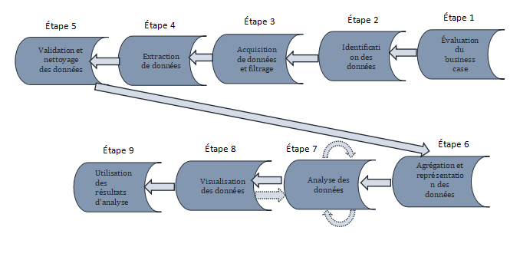
Figure 1.1 Les neuf étapes du cycle de vie de l’analyse Big Data [7.].

  - Évaluation du business case:
Chaque cycle de vie d'analyse de Big Data doit commencer par une analyse de rentabilisation bien définie qui présente une compréhension claire de la justification, de la motivation et des objectifs de la réalisation de l'analyse. L'étape d'évaluation de l'analyse de rentabilisation nécessite la création, l'analyse et l'approbation d'une analyse de rentabilisation avant de procéder aux tâches d'analyse pratiques.
L'évaluation d'une analyse de rentabilisation du Big Data aide les décideurs à comprendre les ressources métier qui devront être utilisées et les défis métier auxquels l'analyse s'attaquera. L'identification plus poussée des indicateurs de performance clés au cours de cette étape peut aider à déterminer les critères d'évaluation et les conseils pour l'évaluation des résultats analytiques. Si les indicateurs de performance clés ne sont pas facilement disponibles, des efforts doivent être faits pour rendre les objectifs du projet d'analyse SMART, qui signifie spécifique, mesurable, réalisable, pertinent et opportun.
Sur la base des exigences métiers documentées dans l'analyse de rentabilisation, il est possible de déterminer si les problèmes métier à résoudre sont réellement des problèmes de Big Data. Pour être qualifié de problème Big Data, un problème métier doit être directement lié à une ou plusieurs des caractéristiques Big Data telles que le volume, la vitesse ou la variété.
Notez également qu'un autre résultat de cette étape est la détermination du budget sous-jacent nécessaire pour mener à bien le projet d'analyse. Tout achat requis, tel que des outils, du matériel et de la formation, doit être compris à l'avance, de sorte que l'investissement prévu puisse être mis en balance avec les avantages escomptés de la réalisation des objectifs. Les itérations initiales du cycle de vie de l'analyse Big Data nécessiteront davantage d'investissements initiaux dans les technologies, les produits et la formation Big Data, par rapport aux itérations ultérieures où ces investissements antérieurs peuvent être exploités à plusieurs reprises [7].
  - Identification des données:
L'étape d'identification des données est dédiée à l'identification des ensembles de données nécessaires au projet d'analyse et à leurs sources.
Identifier une plus grande variété de sources de données peut augmenter la probabilité de trouver des modèles et des corrélations cachés. Par exemple, pour mieux comprendre, il peut être utile d’identifier le plus grand nombre possible de types de sources de données associées, en particulier s’il n’est pas clair exactement ce qu’il faut rechercher.
Selon le champ d'activité du projet d'analyse et la nature des problèmes métier traités, les jeux de données requis et leurs sources peuvent être internes et / ou externes à l'entreprise.
Dans le cas de jeux de données internes, une liste de jeux de données disponibles provenant de sources internes, tels que des magasins de données et des systèmes opérationnels, est généralement compilée et comparée à une spécification de jeu de données prédéfinie.
Dans le cas d'ensembles de données externes, une liste de fournisseurs de données tiers possibles, tels que les marchés de données et les ensembles de données accessibles au public, est compilée. Certaines formes de données externes peuvent être intégrées à des blogs ou à d'autres types de sites Web basés sur le contenu, auquel cas il peut être nécessaire de les exploiter via des outils automatisés [7].
  - Acquisition de données et filtrage
Au cours de l'étape d'acquisition et de filtrage des données, les données sont collectées à partir de toutes les sources de données identifiées lors de l'étape précédente. Les données acquises sont ensuite soumises à un filtrage automatisé en vue de la suppression des données corrompues ou considérées comme n'ayant aucune valeur pour les objectifs de l'analyse.
Selon le type de source de données, les données peuvent provenir d'une collection de fichiers, telles que des données achetées auprès d'un fournisseur de données tiers, ou nécessiter l'intégration d'une API, par exemple avec Twitter. Dans de nombreux cas, notamment lorsqu'il s'agit de données externes non structurées, une partie ou la plupart des données acquises peuvent être non pertinentes (bruit) et peuvent être supprimées dans le cadre du processus de filtrage.
Les données classées comme «corrompues» peuvent inclure des enregistrements avec des valeurs manquantes ou non sensuelles ou des types de données non valides. Les données filtrées pour une analyse peuvent éventuellement être utiles pour un type d'analyse différent. Par conséquent, il est conseillé de stocker une copie exacte du jeu de données d'origine avant de procéder au filtrage. Pour minimiser l'espace de stockage requis, la copie exacte peut être compressée.
Les données internes et externes doivent être conservées une fois qu'elles sont générées ou qu'elles entrent dans les limites de l'entreprise. Pour l'analyse par lots, ces données sont conservées sur le disque avant l'analyse. Dans le cas de l'analyse en temps réel, les données sont d'abord analysées, puis conservées sur le disque.
Les métadonnées peuvent être ajoutées via une automatisation aux données provenant de sources de données internes et externes afin d'améliorer la classification et l'interrogation. Les exemples de métadonnées ajoutées incluent la taille et la structure du jeu de données, les informations source, la date et l'heure de la création ou de la collecte et des informations spécifiques à la langue. Il est essentiel que les métadonnées soient lisibles par machine et transmises au cours des étapes d'analyse ultérieures. Cela aide à maintenir la provenance des données tout au long du cycle de vie de l'analyse Big Data, ce qui aide à établir et à préserver la précision et la qualité des données [7].
  - Extraction de données
Certaines des données identifiées comme entrées pour l'analyse peuvent arriver dans un format incompatible avec la solution Big Data. La nécessité de traiter des types de données disparates est plus probable avec des données provenant de sources externes. L'étape du cycle de vie de l'extraction de données consiste à extraire des données disparates et à les transformer en un format que la solution Big Data sous-jacente peut utiliser aux fins de l'analyse des données.
L'étendue de l'extraction et de la transformation requises dépend des types d'analyse et des capacités de la solution Big Data. Par exemple, l'extraction des champs requis à partir de données textuelles délimitées, comme avec les fichiers journaux du serveur Web, peut ne pas être nécessaire si la solution Big Data sous-jacente peut déjà traiter directement ces fichiers.
De même, l'extraction de texte pour l'analyse de texte, qui nécessite l'analyse de documents entiers, est simplifiée si la solution Big Data sous-jacente peut lire directement le document dans son format natif.
Une transformation supplémentaire est nécessaire pour séparer les données en deux champs distincts, comme requis par la solution Big Data [7].

  - Validation et nettoyage des données
Des données non valides peuvent fausser et falsifier les résultats d'analyse. Contrairement aux données d'entreprise traditionnelles, où la structure de données est prédéfinie et les données pré-validées, les données entrées dans les analyses Big Data peuvent être non structurées sans aucune indication de validité. Sa complexité peut en outre rendre difficile l’établissement d’un ensemble de contraintes de validation appropriées.
L'étape de validation et de nettoyage des données est consacrée à l'établissement de règles de validation souvent complexes et à la suppression de toutes les données non valides connues.
Les solutions Big Data reçoivent souvent des données redondantes sur différents jeux de données. Cette redondance peut être exploitée pour explorer des jeux de données interconnectés afin d'assembler les paramètres de validation et de compléter les données valides manquantes [7].
  - Agrégation et représentation des données
Les données peuvent être réparties sur plusieurs jeux de données, ce qui nécessite que ces derniers soient réunis via des champs communs, par exemple date ou ID. Dans d'autres cas, les mêmes champs de données peuvent apparaître dans plusieurs jeux de données, tels que la date de naissance. Dans les deux cas, une méthode de rapprochement des données est requise ou le jeu de données représentant la valeur correcte doit être déterminée.
Effectuer cette étape peut devenir compliqué à cause des différences dans:
• Structure de données - Bien que le format des données puisse être identique, le modèle de données peut être différent.
• Sémantique: une valeur étiquetée différemment dans deux jeux de données différents peut signifier la même chose, par exemple «nom de famille» et «nom de famille».
Les volumes importants traités par les solutions Big Data peuvent rendre l’agrégation de données fastidieuse et fastidieuse. La réconciliation de ces différences peut nécessiter une logique complexe, exécutée automatiquement, sans intervention humaine.
Les besoins futurs en matière d'analyse des données doivent être pris en compte au cours de cette étape pour favoriser la réutilisation des données. Que l'agrégation des données soit nécessaire ou non, il est important de comprendre que les mêmes données peuvent être stockées sous de nombreuses formes différentes. Un formulaire peut être mieux adapté à un type d'analyse particulier qu'un autre. Par exemple, les données stockées sous la forme d'un BLOB seraient peu utiles si l'analyse nécessite un accès à des champs de données individuels.
Une structure de données normalisée par la solution Big Data peut servir de dénominateur commun pouvant être utilisé pour toute une gamme de techniques d'analyse et de projets. Cela peut nécessiter l’établissement d’un référentiel central d’analyses standard, tel qu’une base de données NoSQL [7].
  - Analyse des données
L'étape d'analyse des données est dédiée à l'exécution de la tâche d'analyse proprement dite, qui implique généralement un ou plusieurs types d'analyse. Cette étape peut être de nature itérative, en particulier si l'analyse des données est exploratoire, auquel cas l'analyse est répétée jusqu'à ce que le modèle ou la corrélation approprié soit découvert. L'approche de l'analyse exploratoire sera expliquée sous peu, ainsi que l'analyse de confirmation.
En fonction du type de résultat d'analyse requis, cette étape peut être aussi simple que d'interroger un jeu de données afin de calculer une agrégation à des fins de comparaison. D'autre part, cela peut être aussi difficile que de combiner l'exploration de données et des techniques d'analyse statistique complexes pour découvrir des modèles et des anomalies ou pour générer un modèle statistique ou mathématique illustrant les relations entre les variables.
L'analyse de données de confirmation est une approche déductive dans laquelle la cause du phénomène à l'étude est proposée à l'avance. La cause ou l'hypothèse proposée s'appelle une hypothèse. Les données sont ensuite analysées pour prouver ou réfuter l'hypothèse et fournir des réponses définitives à des questions spécifiques. Des techniques d'échantillonnage de données sont généralement utilisées. Les découvertes ou anomalies inattendues sont généralement ignorées car une cause prédéterminée a été supposée.
L'analyse exploratoire de données est une approche inductive étroitement associée à l'exploration de données. Aucune hypothèse ou hypothèse prédéterminée n'est générée. Au lieu de cela, les données sont explorées par analyse pour développer une compréhension de la cause du phénomène. Bien qu’elle ne fournisse peut-être pas de réponses définitives, cette méthode fournit une orientation générale pouvant faciliter la découverte de modèles ou d’anomalies [7].
  - Visualisation des données
La capacité d’analyser d’énormes quantités de données et de trouver des informations utiles n’a que peu de valeur si les seuls à pouvoir interpréter les résultats sont les analystes.
La phase de visualisation des données est dédiée à l’utilisation de techniques et d’outils de visualisation de données pour communiquer graphiquement les résultats de l’analyse en vue d’une interprétation efficace par les utilisateurs professionnels.
Les utilisateurs professionnels doivent être en mesure de comprendre les résultats afin d’obtenir une valeur ajoutée de l’analyse, puis d’être en mesure de fournir des informations en retour.
Les résultats de l’étape de visualisation des données permettent aux utilisateurs d’effectuer une analyse visuelle, ce qui permet de découvrir des réponses à des questions qu’ils n’ont pas encore formulées. Les techniques d'analyse visuelle sont abordées plus loin dans ce livre.
Les mêmes résultats peuvent être présentés de différentes manières, ce qui peut en influencer l'interprétation. Par conséquent, il est important d'utiliser la technique de visualisation la mieux adaptée en gardant le domaine métier en contexte.
Un autre aspect à garder à l'esprit est qu'il est essentiel de fournir une méthode permettant d'explorer des statistiques relativement simples afin de permettre aux utilisateurs de comprendre comment les résultats cumulés ou agrégés ont été générés [7].
  - Utilisation des résultats d'analyse
Suite à la mise à la disposition des utilisateurs professionnels des résultats d'analyse pour les aider à prendre des décisions commerciales, par exemple via des tableaux de bord, il peut exister d'autres possibilités d'utilisation des résultats d'analyse. L’étape Utilisation des résultats d’analyse a pour objectif de déterminer comment et où les données d’analyse traitées peuvent être davantage exploitées.
Selon la nature des problèmes d’analyse abordés, il est possible que les résultats de l’analyse produisent des «modèles» qui résument de nouvelles idées et compréhensions sur la nature des modèles et des relations existant dans les données analysées. Un modèle peut ressembler à une équation mathématique ou à un ensemble de règles. Les modèles peuvent être utilisés pour améliorer la logique de processus métier et la logique de système d'application, et ils peuvent constituer la base d'un nouveau système ou logiciel.
Les domaines communs explorés au cours de cette étape sont les suivants:
• Entrée pour les systèmes d'entreprise: les résultats de l'analyse des données peuvent être automatiquement ou manuellement introduits directement dans les systèmes d'entreprise afin d'améliorer et d'optimiser leurs comportements et leurs performances. Par exemple, une boutique en ligne peut recevoir des résultats d'analyse relatifs au client qui peuvent avoir une incidence sur la manière dont elle génère des recommandations de produit. De nouveaux modèles peuvent être utilisés pour améliorer la logique de programmation dans les systèmes d'entreprise existants ou peuvent constituer la base de nouveaux systèmes.
• Optimisation des processus métiers : Les modèles identifiés, les corrélations et les anomalies découvertes au cours de l'analyse des données sont utilisés pour affiner les processus métiers. Un exemple est la consolidation des voies de transport dans le cadre d'un processus de chaîne d'approvisionnement. Les modèles peuvent également générer des opportunités d'amélioration de la logique des processus métier.
• Alertes : Les résultats de l'analyse des données peuvent être utilisés comme entrée pour les alertes existantes ou peuvent constituer la base de nouvelles alertes. Par exemple, des alertes peuvent être créées pour informer les utilisateurs, par courrier électronique ou SMS, d’un événement qui les oblige à prendre des mesures correctives [7].
Conclusion
Dans ce chapitre nous avons présenté la notion de big data, son histoire, son infrastructure, et ses types d'analyse. Le prochain chapitre sera consacré aux données non structurées. Ces dernières représentent la plus grand partie du big data .Nous allons identifier les types de données avec la focalisation sur les documents non structurés qui font l’objectif de notre travail.

CHAPITER 2
LES DONNÉES NON SUTURÉES
Introduction
Les données s’augmentent considérablement dans le monde du WWW. Comme la plupart de ces données ne sont pas structurées, un grand intérêt a été dédié à ce domaine afin d’extraire les connaissances à partir de ces document et d’une façon automatique.
Dans ce chapitre, nous présentons les types de données, la surcharge des données et la nécessité de faire l'analyse de ces données.
- Différents types de données
Big Data pourrait être trouvé sous trois formes:
- Structuré
- non Structuré
- semi Structuré
  - Données structurées :
Toute donnée pouvant être stockée, consultée et traitée sous forme de format fixe est appelée «donnée structurée». Au fil du temps, le talent en informatique a davantage réussi à développer des techniques permettant de travailler avec ce type de données (dont le format est bien connu à l’avance) et à en tirer de la valeur. Cependant, de nos jours, nous prévoyons des problèmes lorsque la taille de telles données augmente considérablement, les tailles typiques étant à la mode de plusieurs zettabytes [22].
Nous trouvons les données structurées dans les bases de données et les langages informatiques. Nous reconnaissons les données structurées au fait qu’elles sont disposées de façon à être traitées automatiquement et efficacement par un logiciel, mais non nécessairement par un humain.

  - Données non-structurées
Contrairement aux données structurées, les données non structurées n'ont pas de structure interne identifiable. Toute donnée dont la forme ou la structure est inconnue est classée comme donnée non structurée. On estime que les données non structurées constituent 80% des données d'une entreprise donnée. Les données non structurées ont un taux de croissance plus rapide que les données structurées. Outre la taille énorme, les données non structurées posent de nombreux problèmes en termes de traitement pour en tirer une valeur. Les données non structurées proviennent en effet de nombreux acteurs (clients, prospects, salariés, internautes…), existent sous de nombreuses formes (textes, images, vidéos, sons…) et sont publiés sur de nombreux supports (articles de blog, fils Twitter, postes Facebook, réclamations téléphoniques auprès du service client...). Rien à voir avec les données structurées qui, elles, sont chiffrées et prévisibles : âge, code postal, chiffre d’affaires, historique des ventes... . Les données non structurées nécessitent des traitements particuliers [23].

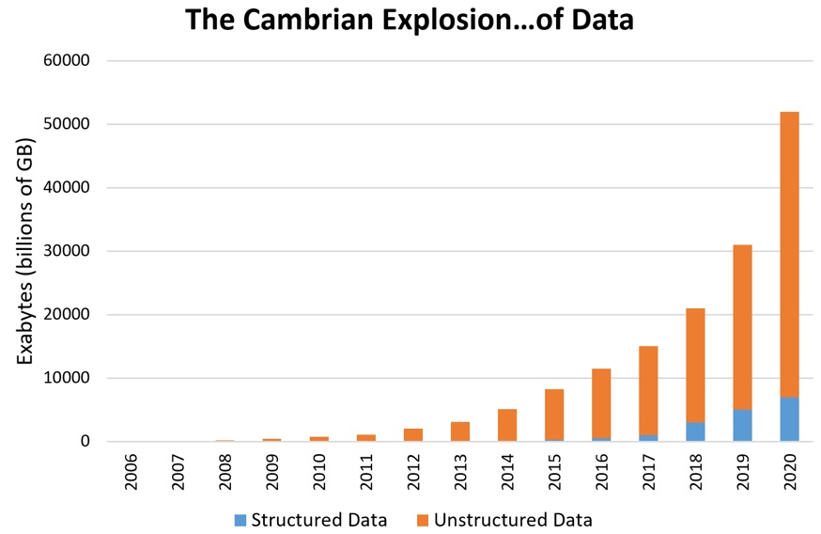
Figure2.1: Croissance de la diversité des données par année [24].
La figure 2.1 représente La croissance des données structurées par rapport aux données non structurées au cours de la dernière décennie montre que les données non structurées représentent plus de 90 % de toutes les données.
Big Data contient des données structurées mais surtout des données non structurées qui sont le principal moteur de la croissance comme le montre le graphique ci-dessus. Et ces données non structurées contiennent des informations précieuses qui peuvent maintenant être extraites si la bonne infrastructure est en place.
  - Données semi-structurées
Les données semi-structurées sont un hybride entre données structurées et non structurées. Elles sont hiérarchiques ou graphiques. Il contient généralement des données au format structuré, mais un schéma non prédéfini et non rigide. Contrairement aux données structurées, les données semi-structurées ne possèdent pas la structure stricte du modèle de données. Ce type de données est généralement stocké dans des fichiers contenant du texte. Des exemples sont les documents XML (Extensible Markup Language) ou JSON (JavaScript Object Notation). Les données semi-structurées sont généralement regroupées avec des données non structurées même si elles diffèrent légèrement des données purement non structurées[25].
La manipulation relativement rapide des informations structurées a été résolue en grande partie par les bases de données. Par contre, les informations non structurées ou semi-structurées posent des problèmes plus difficiles, surtout lorsque la recherche porte sur la partie purement non structurée des informations. Voici quelques exemples de problèmes relatifs à :
- la recherche de données : dans une pile de CV, trouver automatiquement le nombre de postulants ayant un baccalauréat ;
- la recherche de documents : trouver le rapport, écrit en 2001, qui traitait de la nouvelle politique concernant les départs à la retraite ;
- la recherche de textes : trouver la définition de l’expression « abus législatif » dans un ensemble de documents juridiques ;
- la recherche d’images : trouver la photographie de mon enfant, qui a été prise le jour de mon dernier anniversaire.
- la recherche qualitative : trouver la dernière fois que le cours de mes actions a connu une hausse subite.
Dans tous ces exemples, nous voyons que la solution serait plus facile à trouver si les informations étaient structurées. Nous pourrions demander aux postulants de cocher une case dans laquelle ils auraient à répondre à la question « Êtes-vous titulaire d’un baccalauréat ? » ; nous pourrions classer les rapports par sujet dans une taxonomie(classification d’éléments concernant un domaine) ; nous pourrions copier toutes les définitions dans un glossaire électronique ; nous pourrions classer les images par date et selon les personnes représentées ; nous pourrions répertorier dans une base de données tous les événements ayant trait au cours de mes actions. Ce n’est malheureusement pas toujours possible. La plupart des entreprises mettent leur adresse sur leur site web, mais une application qu’on voudrait apte à les récupérer ne peut nécessairement s’appuyer sur ces entreprises pour qu’elles disposent et formatent leurs adresses sur le site web de sorte qu’il soit facile de les récupérer. C’est d’ailleurs le sujet d’une initiative de recherche majeure, appelée web sémantique, qui vise à faire du web une contrée contenant beaucoup plus d’informations structurées à l’aide notamment du RDF [26].
- Problème de masse de données dans les big data
L’abondance relative d’informations non structurées et semi-structurées est récente et en partie attribuable au web et à son ubiquité. Bien que nous ayons le sentiment que nos ordinateurs sont de plus en plus puissants, nous pouvons nous demander s’ils peuvent continuer à gagner suffisamment en puissance pour nous aider à gérer la surcharge d’informations [26].
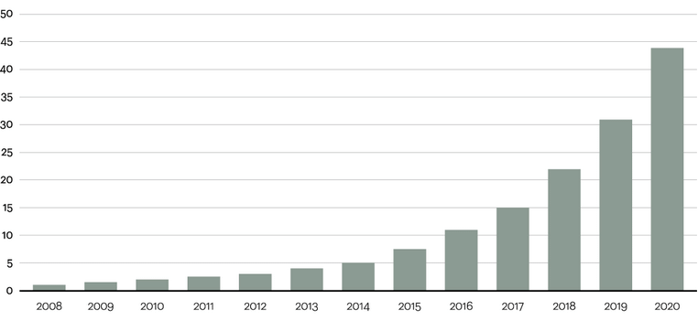Figure2.2: Croissance du volume de données par année en zettaoctets [27].
La figure 2.2 indique que le volume de données stockées dans le monde serait supérieur à 40 zettaoctets d'ici 2020.
2.1. La surcharge d’informations
L'un des caractéristiques de big data est le volume, comme nous l’avons mentionné au chapitre 1, et de sorte que les données augmentent considérablement. Il s’agit de la surcharge d’informations qui devient exponentielle grâce à l’arrivée massive des objets connectés. Comptabilisés en téraoctets, ces nuages de données provoquent de forts besoins analytiques et d’exploitation. Il est devenu plus que nécessaire d’apprendre à faire le tri pour améliorer notre capacité à prendre le meilleur de l’information tout en se protégeant de ses excès. Sir Arthur Conan Doyle dit “C’est une erreur capitale de théoriser avant d’avoir des données. Sherlock Holmes, “A Study in Scarlett”. Il est essentiel de collecter des données pour comprendre le consommateur, ses préoccupations, son environnement, le marché, les tendances. Un peu comme l’exprime Sir Conan Doyle à travers son célèbre personnage. Mais l’enjeu n’est plus tant de capter la data que d’éviter la surcharge d’informations exponentielles, via une analyse pertinente, afin de les rendre intelligentes, les prioriser et améliorer le processus de collecte [26].
- la structuration d'un document textuel non structuré
Selon David Wembley and des autres : "Nous pouvons extraire et structurer l'information des documents si nous pouvons faire correspondre les attributs avec les valeurs des données du document et associer ces paires de valeurs d'attribut appariées comme des tuples dans les relations " un document textuel peut être extrait pour reformuler comme un document structuré. Mais tout document ne peut être structuré avec 100% des rations des résultats, mais il est prévu de fournir le résultat avec une précision pouvant atteindre 80%.
L'information structurante des documents textuels non structurés peut être faite manuellement ou automatiquement à l'aide d'une puissance de traitement informatique. La carte graphique avec la plus grande précision peut être produite en utilisant l'approche structurelle manuelle L'approche structurante manuelle a exigé que les utilisateurs lisent les documents textuels non structurés, qui peuvent être soit des copies papier ou électroniques. Après avoir compris le contenu du document, le point principal du document à illustrer dans la carte graphique. Différents utilisateurs peuvent fournir avec la carte graphique différente [28].
L'approche automatique impliquait l'utilisation de la puissance de traitement d'un ordinateur. L'application de structuration de l'information doit être utilisée pour aider à structurer l'information contenue dans les documents structurés. L'application lira d'abord le document textuel en version électronique, et ensuite l'extraction des points. A partir de ce point, une carte graphique sera développée. Cette approche permet une extraction plus rapide d'un document, elle dépend également de la puissance de traitement de l'ordinateur et de la performance de l'application. L'application puissante fournira une plus grande précision de la carte graphique, alors que d'autres ne le feront pas.
Structurer l'information à partir de documents textuels non structurés est très utile car il y a de plus en plus de documents à lire par les utilisateurs avant qu'ils puissent obtenir la bonne information. En extrayant le document en informations structurées, il est plus facile pour les utilisateurs de reconnaître les idées principales du document. Ainsi, il n'est pas nécessaire pour les utilisateurs de lire chaque document [28].
  - Problèmes des documents textuels non structurés
    - Difficultés à obtenir des idées principales
Selon [28], Les documents contiennent des textes et ne sont généralement pas organisés, c'est pourquoi, pour extraire les informations, nous devons lire tout le document, mot par mot, phrase par phrase. Afin de comprendre le texte et les idées du document, et d'en extraire les informations. C’est difficile et laborieux si nous devons lire chaque document pour obtenir le principal des idées. De plus, certains documents tournés avant de passer aux idées principales.
3.1.2. Contrainte de temps
Selon [28], La lecture de document de manière traditionnelle prend beaucoup de temps et Il est très fastidieux de digérer le contenu d'un document. En outre, l'augmentation du nombre de documents, ce qui correspond à la nature de big data. Il s'agit donc d'une méthode inefficace, fatiguée et non économique.

3.1.3. Problème de titre trompeur
Selon [28], Comme nous numérisons toujours le titre principal pour sélectionner le document associé à lire, nous pourrions finissent par lire un document qui n’est pas lié ou qui n’est pas dans notre intérêt en raison de sa titre trompeur.
- Quelques travaux dans ce domaine
4.1. FASTUS (Finite State Automaton Text Understanding System)
4.1.1. Définition
Selon [29], FASTUS est un acronyme pour Finite State Automaton Text Understanding System. Il s'agit d'un système permettant d'extraire de l'information d'un texte en langue naturelle à partir d'un texte libre en anglais, en japonais et éventuellement dans d'autres langues, pour l'entrée dans une base de données et d'autres applications.
Il existe un grand nombre d'applications dans lesquelles un grand nombre de textes doivent être recherchés pour des types particuliers d'informations et ces informations doivent être entrées dans une base de données pour en faciliter l'accès. Dans les applications mises en œuvre jusqu'à présent, les corpus étaient généralement des articles d'actualité ou des messages militaires télégraphiques. La tâche du système est de construire des modèles ou des entrées de base de données avec des informations sur qui a fait quoi à qui, quand et où.
Voici quelques extraits pertinents d'un exemple de rapport de terroriste (TST2-MUC4-0048):
San Salvador, 19 avril 89 (ACAN-EFE) -- [TEXTE] Le président élu salvadorien Alfredo Cristiani a condamné l'assassinat terroriste du procureur général Roberto Garcia Alvarado et accusé le Front de libération nationale Farabundo Marti (FMLN) du crime.
...
Garcia Alvarado, 56 ans, a été tué lorsqu'une bombe placée par des guérilleros urbains sur son véhicule a explosé alors qu'elle s'arrêtait à une intersection au centre de San Salvador.
...
Le vice-président élu Francisco Merino a déclaré que lorsque la voiture du procureur général s'est arrêtée à un feu dans une rue du centre-ville de San Salvador, un individu a placé une bombe sur le toit du véhicule blindé.
...
Selon la police et le chauffeur de Garcia Alvarado, qui s'en est tiré indemne, le procureur général voyageait avec deux gardes du corps. L'un d'eux a été blessé.

Ce texte est tiré de l'ensemble TST2 de cent messages utilisés dans l'évaluation finale de la CUM-3 en mai 1991.
Certaines des entrées correspondantes de la base de données sont les suivantes :
Incident : Date - 19 avr 89
Incident : Lieu El Salvador : San Salvador (VILLE)
Incident : Type Bombardement
L'agresseur : Pièce d'identité individuelle "guérillas urbaines".
L'agresseur : Identifiant de l'organisation "FMLN".
L'agresseur : Organisation soupçonnée ou accusée par les autorités : «FMLN"
Confiance
Cible physique : Description "véhicule
Cible physique : Provoquer des dommages : «véhicule"
Cible humaine : Nom "Roberto Garcia Alvarado"
Cible humaine : Description "procureur général" : "Roberto Garcia Alvarado"
"Chauffeur"
"Gardes du corps"
Cible humaine : Effet Mort : "Roberto Garcia Alvarado"
Aucune blessure : "chauffeur"
Blessure : "gardes du corps"
4.1.2. Les niveaux de traitement
Selon [29], La version actuelle de FASTUS peut être considérée comme utilisant cinq niveaux de traitement :
- Mots complexes
Le premier niveau de traitement identifie des mots multiples comme "établissement", "maison de commerce", "nouveau dollar de Taïwan" et "coentreprise", ainsi que des noms de sociétés comme "Bridge stone Sports Co." et "Bridge stone Sports Taiwan Co". Les noms des personnes et des lieux, les dates, les heures et autres entités de base sont également reconnus à ce niveau.
- Phrases de base
L'étape 2 de FASTUS identifie les groupes de noms, les groupes de verbes et plusieurs classes de mots critiques, y compris les prépositions, les conjonctions, les pronoms relatifs et les mots " il y a " et " cela ". Les phrases qui sont remplacées par des phrases plus grandes sont rejetées. Les paires de phrases qui se chevauchent et qui ne se sous-estiment pas sont rares, mais lorsqu'elles se produisent, les deux phrases sont conservées. Cela compense parfois une analyse incorrecte à l'étape 2.

- Phrases complexes
A l'étape 3, des groupes de noms complexes et des groupes de verbes qui peuvent être reconnus de manière fiable sur la base d'informations syntaxiques indépendantes du domaine sont reconnus. Cela inclut l'attachement d'appositifs à leur groupe de noms principaux, la construction de phrases de mesure et l'attachement de phrases prépositionnelles " de " et " pour " à leurs groupes de noms principaux, conjonction des groupes de noms.
- Événements du domaine
L'entrée à l'étape 4 de FASTUS est une liste de phrases complexes dans l'ordre dans lequel elles apparaissent. Tout ce qui n'est pas inclus dans une phrase de base ou complexe à l'étape 3 est ignoré à l'étape 4 ; c'est une source importante de la robustesse du système. Les motifs d'événements d'intérêt sont codés comme des machines à états finis, où les transitions d'état sont effectuées par des phrases. Les transitions d'état sont chassées de la tête des mots dans les phrases. C'est-à-dire, chaque paire de mot-clé et de type d'expression pertinents----comme “compagnie-Noun Group”, “groupe Passif-formé-PassifVerb”, “groupeNomDeNégociation”, et “négociation-ParticipePrésentParticipeVerbGroup”a un ensemble associé de transitions d'états.
- Fusionner des structures :
Les quatre premières étapes du traitement se déroulent toutes dans le cadre de phrases uniques. Le niveau final de traitement s'applique à l'ensemble du texte. Sa tâche est de veiller à ce que toutes les informations recueillies sur une même entité ou relation soient regroupées en un tout unifié. C'est l'une des principales façons dont le problème de la conférence de base est traité dans cette approche.
4.1.3. Les avantages du système FASTUS sont les suivants :
- C'est conceptuellement simple. FASTUS est un ensemble d'automates à états finis en cascade.
- Le système de base à un encombrement relativement faible.
- Il est efficace.
- Il a un temps d'exécution très rapide. Le temps moyen d'analyse d'un message est inférieur à 10 secondes.
- En partie à cause du temps d'exécution rapide, il a un temps de développement très rapide. Ceci est également vrai parce que le système fournit un lien très direct entre les textes analysés et les données extraites.
FASTUS est un système d'extraction d'information mature, robuste, efficace et efficient. Il ne s'agit pas d'un système de compréhension de texte, mais d'un système d'extraction d'information. C'est peut-être le système le plus pratique et le plus efficace qui ait été développé pour extraire l’information.
4.2. T2K²
L'article [30] fournissant une explication détaillée du système T2K² comme suite :
4.2.1 Définition
T2K² (Text-To-Knowledge v2) extrait des informations spécifiques au domaine à partir de textes, fournit une organisation structurée des connaissances extraites et indexe les collections de documents par rapport aux informations acquises automatiquement. Il s'appuie sur une batterie d'outils pour le traitement du langage naturel (NLP - natural language processing -), l'analyse statistique des textes et l'apprentissage automatique qui sont intégrés dynamiquement pour fournir une représentation précise du contenu spécifique au domaine des corpus de textes dans différents domaines. T2K² est issu du système d'apprentissage ontologique T2K (Text-to-Knowledge).
T2K² réalise trois principaux les étapes d'extraction des connaissances axées sur l'extraction des données de l des entités spécifiques à un domaine et des Entités Nominées ainsi que des
sur la construction d'un graphe de relation les reliant. Les principales caractéristiques de T2K² peuvent être résumées comme suit.
Tout d'abord, il se présente comme un système libre-service d'extraction d'informations configurable en suivant une procédure de configuration simple et conviviale où l'utilisateur final peut choisir les informations spécifiques au domaine à extraire en fonction de ses propres besoins en informations.
Deuxièmement, il aide l'utilisateur à construire des corpus représentatifs d'un domaine donné et/ou caractérisés par une distribution homogène d'éléments représentatifs d'un genre textuel spécifique ou d'un niveau de lisibilité.
Troisièmement, dans T2K², les différents niveaux d'informations extraites interagissent les uns avec les autres, ce qui donne lieu à un graphique multidimensionnel de représentation des connaissances créant les conditions préalables à des processus sophistiqués de text mining qui seraient difficiles à réaliser si les niveaux d'informations étaient traités séparément. Pour ce faire, T2K² utilise une batterie d'outils et d'algorithmes destinés à visualiser, surfer et gérer le graphique des connaissances. Enfin, les connaissances acquises peuvent également être utilisées pour l'indexation des collections de documents sur la base des entités spécifiques à un domaine extrait, des entités nommées et des relations qui les relient. L'index peut être utilisé par T2K² pour récupérer et visualiser les zones de texte contenant les informations recherchées par l'utilisateur ou téléchargé et utilisé comme un fichier pour les outils externes.
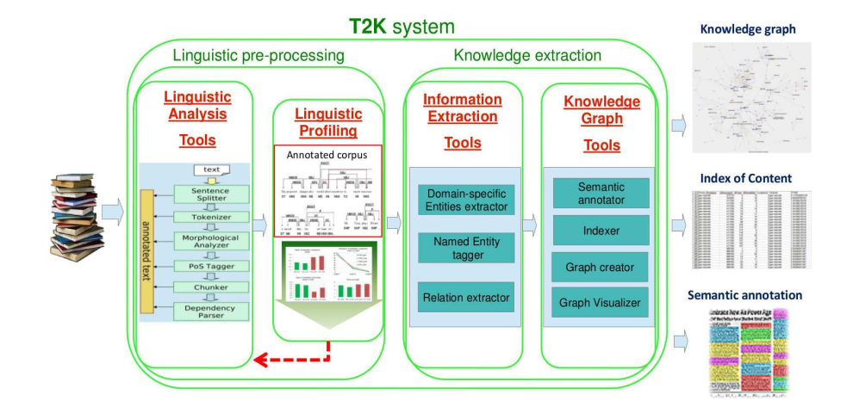
Figure 2.3 : Flux de travail T2K² [30]
4.2.2. L'extraction de terme
L'extraction de terme avec T2K² s’articule [34] en trois termes principales étapes.
Dans une première étape, la recherche du texte étiqueté et lemmatisé au point de vente est effectuée sur la base de filtres linguistiques visant à identifier a) les noms, à exprimer les termes simples candidats et b) les modèles de points de vente couvrant la zone
Principaux modèles morphosyntaxiques exprimant les termes complexes candidats : p. ex. nom + adjectif (p. ex. velivoli britannici, aéronef britannique), nom + préposition + nom (p. ex. velivolo d'assalto, Aircraft of Assault), etc.
Dans la deuxième étape, les termes candidats sont classés en fonction de leur valeur C-NC, un filtre statistique décrit dans [32], [33]. La valeur C est une méthode d'extraction de termes qui vise à améliorer l'extraction des termes imbriqués. La méthode produit une liste de termes candidats qui sont classés selon leur terminaison. Ensuite, le NC-value intègre les informations de contexte à la méthode de la valeur C, ce qui améliore l'extraction des termes.
Dans la dernière étape, une méthode contrastive est appliquée à la liste des termes classés en utilisant une fonction contrastive CSmw nouvellement introduite dans[34]. Cette fonction s'applique à la liste supérieure des termes résultant de l'étape de filtrage statistique. Cette procédure est orientée vers :
a) élaguer les mots communs de la liste des termes pertinents pour le domaine
b) classer les termes extraits en fonction de leur pertinence dans le domaine.
Cette méthode est basée sur la comparaison de la distribution des termes entre les corpus de différents domaines. Nous avons également utilisé T2K² pour extraire les verbes pertinents propres à un domaine et représentant des instances de certains des éléments suivants les grands événements.
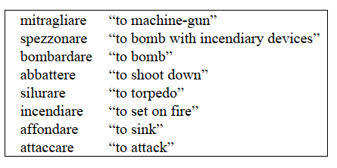
Tableau 2.1 - Exemple de verbes de domaine extraits avec T2K² [30]

4.3. Haruspex
4.3.1. Définition
Haruspex est une chaîne de traitement de corpus textuels (gérant les multimédia comme des annexes), mettant en relation les éléments de ce corpus en fonction de leurs contenus. Des proximités entre les documents sont calculées. Ainsi 2 éléments du corpus qui traitent de la même chose seront proches, un réseau d’information (graphe) est construit.
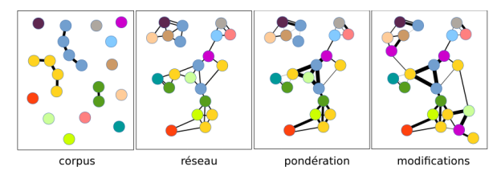
Figure 2.4: Illustration des étapes du passage d'un corpus de document vers un réseau d'informations pondérées [35]

Il traite des données texte (et images éventuellement) en français ou en anglais, pour produire une base de données orientée graphe, requêtable, contenant les documents liés entre-eux (proximité sémantique). En entrée, divers formats (pdf, txt, odt, latex…) sont pris en charge.
4.3.2. Processus de traitement
Le processus se déroule ensuite en 4 étapes :
- Gestion de corpus: création ou récupération d’éventuelles métadonnées (dates, lieux, étiquetage) pour les documents; concaténation, découpage, regroupements, exclusion, …
- Indexation sémantique de ce corpus: extraction de mots clés (génériques mais aussi très spécifiques), puis classification de ces mots-clés en catégories (si possible).
- Modération des résultats précédents par l’utilisateur.
- Calcul de la « distance sémantique » entre documents à partir de l’indexation modérée.

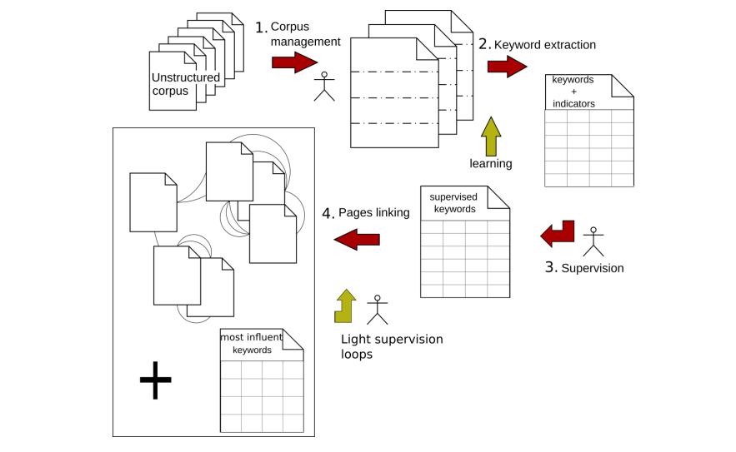
Figure 2.5: Schéma descriptif du processus en 4 étapes principales [35]
Les contraintes à respecter, issues des sciences humaines, différencient ce travail d’autres approches :
– Sans modèle préalable : réfuter toute possibilité de créer a priori des catégories de connaissances: ni entités, ni relations, ni vocabulaires externes au corpus. De plus, l’absence de modèle préalable écarte le difficile consensus au sein d’une communauté.
– Supervisé : l’utilisateur garde le contrôle sur les données. Hauspie est largement paramétrable. La vitesse et l’exhaustivité de l’algorithme laisse place à l’humain pour modérer les résultats. La qualité des résultats est primordiale.
– Pour des données non-structurées : Le processus accepte en entrée des textes faiblement structurés d’un point de vue informatique (.PDF, .html, .doc, .dot, .tex). Dans l’optique de traiter les corpus tels qu’ils existent sans dénaturer l’information contenue (sans prétraitement).
– Non entraîné : l’unicité (supposée) du corpus ne permet pas d’entraîner le logiciel sur d’autre corpus sans risquer une perte de précision dans les données extraites. Chaque corpus est sa seule référence. Il est néanmoins possible d’itérer entre passes d’analyse automatique et supervision.
– Sans interprétation : Haruspex ne vise pas à interpréter des données, mais à les présenter différemment pour permettre à l’expert d’en produire une (nouvelle) analyse. Principalement basé sur des algorithmes statistiques, l’analyse lexicale complexe prime sur la sémantique, ce travail diffère donc des NER Named Entity Recognition.
Conclusion
Dans ce chapitre nous avons étudié le domaine des documents non structurés avec leurs défis et problèmes. Plusieurs produits ont tenté d’exploiter ce domaine pour faire extraire de la connaissance à partir des documents non structurés. Nous avons présenté dans ce chapitre trois produits dédiés à ce problème. D'abord, FASTUS est un système utilisé pour extraire de l'information d'un texte en langue naturelle et non pas pour la compréhension du texte. De plus, T2K2 est un système de traitement des textes et d'organisation des connaissances et d’indexation des documents. Finalement, harupex traite les données non structurées comme un texte ou bien image pour produire une base de données orientée graphe.
Chacun de ces produits à ses avantages et ses inconvénients, pour cela, nous essayons dans ce qui suit de présenter notre contribution dans ce domaine avec la proposition d’une démarche de structuration des documents non structurés pour l’extraction de connaissances.

CHAPITRE 3
VERS UNE EXPLOITATION AUTOMATIQUE DES DOCUMENTS NON-STRUCTURES

Introduction
Dans ce chapitre nous allons présenter notre contribution concernant la proposition d’une solution pour l’extraction de connaissances à partir des documents non structurés. Nous allons présenter également l’environnement de développement et l’ensemble d’outils d’implémentation que nous avons utilisé dans la mise en œuvre de cette solution.
- Présentation de la démarche
L’idée principale de notre contribution s’articule autour de phases :
  - Acquisition des documents
Nous ne considérons pas cette phase dans notre travail technique parce qu’il existe plusieurs produit qui s’occupent de ce travail de collecte d’information. Le rôle de cette phase est de collecter les documents à partir de plusieurs sources y compris essentiellement le Web. De ce fait nous basons dans cette phase sur le Web scraping. Ce dernier est une technique employée pour extraire de grandes quantités de données de sites Web. Les données sont extraites et enregistrées localement.
  - Nettoyage et préparation des documents
Dans cette phase, nous nous intéressons uniquement aux mots, et non aux phrases. Nous nous situons dans le cadre du TALN (traitement automatique du langage naturel ; en anglais NLP : natural langage processing). Nous utilisons NLTK (natural langage toolkit) comme une bibliothèque de NLP.
Les fonctions de nettoyage du texte comprennent :

- Suppression de la ponctuation
for char in '!"#$%&()*+,-./:;<=>?@[\]^_`{|}~ŒŁ\n':
txt = txt.replace(char, ' ')

- Suppression des nombres qui n’apportent pas d’information
txt = re.sub(r'[0-9]+', '', txt)

- Élimination des espaces excédentaire (un espace marque deux mots distincts)
txt=txt.strip()

- Faire la conversion d’une chaîne de caractères (un texte) en une liste de symboles (tokens en anglais) et mise en minuscule de tous les mots pour homogénéiser la morphologie.
tx=word_tokenize(txt.lower())

- Suppression des stop words (articles, pronoms, conjonctions…)
filtered_data = []
stop_words = set(stopwords.words("english"))
for i in tx:
if i not in stop_words:
filtered_data.append(i)

- Lemmatisation pour réduire à une racine unique l’ensemble des termes.
lem=WordNetLemmatizer()
lemmatized_word=[]
for i in filtered_data:
lemmatized_word.append((lem.lemmatize(i)))

- suppression des termes répéter
doc=list(dict.fromkeys(lemmatized_word))

  - Choix des bons documents
On se basant sur l’utilisation d’une ontologie de domaine nous pouvons filtrer les documents acquis et garder uniquement ceux qui ont une relation avec le domaine de notre intérêt. Un travail de comparaison entre les documents et l’ontologie doit se faire à ce niveau en utilisant le « COSIN similarité ». Ce dernier est basé sur les comparaisons de deux vecteurs de mots extrais à partir de document cible et de l’ontologie utilisée selon la formule suivante :
Comme la valeur cos θ est comprise dans l'intervalle [-1,1], la valeur -1 indiquera des vecteurs résolument opposés mes on ne prend pas dans notre travail. On prend juste la valeur positive. la valeur 0 des vecteurs indépendants (orthogonaux) cela signifie que le document hors domaine, une aucun relation entre le document et l’ontologie.
La valeur 1 signifie que les vecteurs sont similaires. Les colinéaires de coefficient positif signifie qu’il y a une relation et elle relie par la valeur obtenu.
Après ce travail nous gardons uniquement les documents avec un résultat de comparaison positive et avec un seuil choisi par l’utilisateur.
  - Transformation en XML
Dans cette étape on utilise l’ontologie pour créer la Template XML par l’utilisation de bibliothèque de XML en python (ElementTree). On a créé pour chaque nœud de XML une liste des synonymes par l’utilisation de WordNet in NLTK cette dernier peut me donne une ouverture pour extrait les informations et traiter le document ou bien le texte.
L’ontologie qui est utiliser est ontologie de CV Dans cette étape on utilise l’ontologie pour créer la Template XML par l’utilisation de bibliothèque de XML en python (ElementTree). On a créé pour chaque nœud XML une liste des synonymes par l’utilisation de WordNet in NLTK cette dernier peut me donne une ouverture pour extrait les informations et traiter le document ou bien le texte.
L’ontologie qui est utiliser est ontologie de CV on l'a pris de [36] tel que cette spécification est un document en évolution. Ce document est généré par l'outil de génération de spécification SpecGen4 à partir d'une ontologie ResumeRDF lisible par machine, exprimée en RDF / XML, associée à un modèle de spécification et à un ensemble de documents par terme.
Dans le schéma ci-dessous nous récapitulons les phases de notre travail :
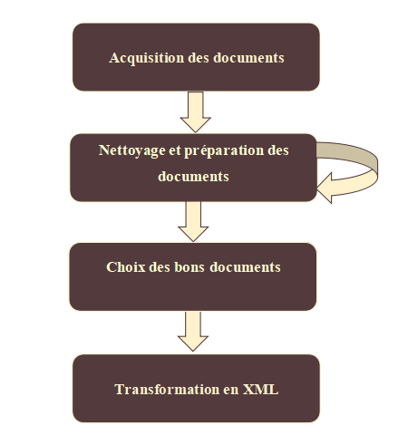
Figure 3.1 : La phase de structuration des documents non structurées

La figure 3.2 représente le diagramme de séquence globale
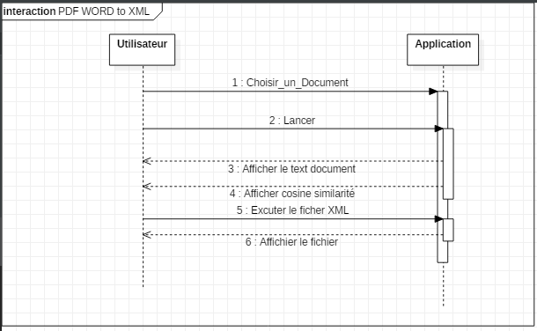
Figure 3.2: Diagramme de séquence globale UML.
- Interface graphique
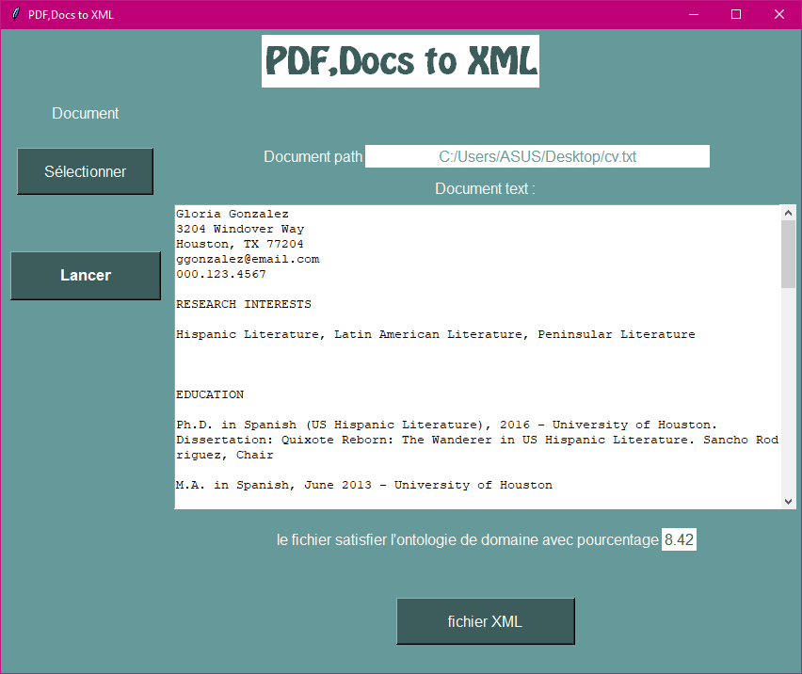
3
2
5
4
1
Figure3.3: interface graphique de l’application avec un exemple.

Les chiffres dans la figure 3.3 reprisent:
- Un bouton pour sélectionner un document.
- Le chemin de document choisi
- Un bouton pour lancer la calcule de relation de l’ontologie avec le document
- Le texte de document choisi
- Un bouton pour afficher le fichier XML
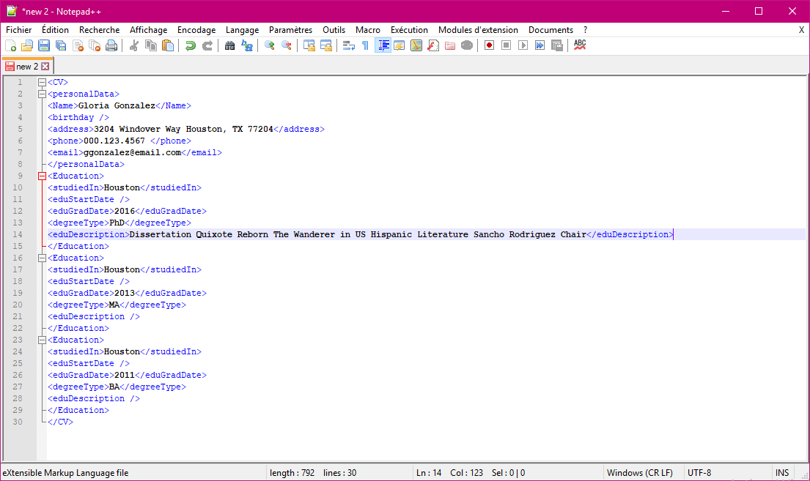
Figure 3.4: le fichier XML obtenu.
La figure 3.4 représente le résultat obtenu depuis traiter l’exemple dans la figure 3.4
Le résultat affiche sur python est on a le prendre et on a affiché sue Notepad++ juste pour bien représenter.

- Environnement de développement
Le travail de mise en œuvre a été réalisé sou Windows 10 professionnel. Avec l’utilisation de bagage technique suivant :
2.1. Le langage de programmation "Python"
Python est un langage de programmation interprété, de haut niveau et polyvalent. Créé par Guido van Rossum et publié pour la première fois en 1991, la philosophie de conception de Python met l'accent sur la lisibilité du code avec son utilisation notable d'espaces blancs significatifs. Son langage de construction et son approche orientée objet visent à aider les programmeurs à écrire un code clair et logique pour les petits et grands projets [37].
2.1.1. Bibliothèque python utilisé
Les plus importantes bibliothèques utilisées sont:
- NLTK
Le Natural Language Toolkit (NLTK) est une bibliothèque Python open source pour le traitement du langage naturel (NLP) qui contient des paquets pour que les machines comprennent le langage humain et y répondent avec une réponse appropriée. Tokenisation, Tige, Lemmatisation, Ponctuation, Nombre de caractères, Nombre de mots, Nombre de mots
NLTK est une plate-forme leader pour la construction de programmes Python pour travailler avec des données en langage humain. Il fournit des interfaces faciles à utiliser à plus de 50 corpus et ressources lexicales telles que WordNet, ainsi qu'une suite de bibliothèques de traitement de texte pour la classification, la tokenisation, le stemming, le marquage, l'analyse et le raisonnement sémantique, des wrappers pour les bibliothèques NLP industrielles, et un forum de discussion actif [38].
La NLP est la manipulation ou la compréhension du texte ou de la parole par tout logiciel ou machine. Une analogie est que les humains interagissent, se comprennent les uns les autres et répondent par la réponse appropriée. Dans la NLP, cette interaction, cette compréhension, la réponse est faite par un ordinateur au lieu d'un humain [39].

- L'API XML ElementTree
XML est un format de données intrinsèquement hiérarchique, et la façon la plus naturelle de le représenter est d'utiliser un arbre. ET a deux classes à cet effet - ElementTree représente l'ensemble du document XML sous forme d'arbre, et éléments représente un noeud unique dans cet arbre. Les interactions avec l'ensemble du document (lecture et écriture vers/depuis les fichiers) se font généralement au niveau d'ElementTree. Les interactions avec un seul élément XML et ses sous-éléments se font au niveau de l'élément.
Le module xml.etree.etree.ElementTree implémente une API simple et efficace pour analyser et créer des données XML [40].
Le type Element est un objet conteneur flexible, conçu pour stocker des structures de données hiérarchiques en mémoire. Le type peut être décrit comme un croisement entre une liste et un dictionnaire.
Chaque élément a un certain nombre de propriétés qui lui sont associées :
- une balise qui est une chaîne de caractères identifiant le type de données que cet élément représente (le type d'élément, en d'autres termes).
- un certain nombre d'attributs, stockés dans un dictionnaire Python.
- une chaîne de texte.
- une corde de queue optionnelle.
- un certain nombre d'éléments fils, stockés dans une séquence Python
Pour créer une instance d'élément, utilisez le constructeur d'élément ou la fonction d'usine SubElement (). La classe ElementTree peut être utilisée pour envelopper une structure d'élément, et la convertir de et vers XML [41].
- Tkinter
Tkinter est une bibliothèque GUI standard pour Python. Python lorsqu'il est combiné avec Tkinter fournit un moyen rapide et facile de créer des applications GUI. Tkinter fournit une interface orientée objet puissante à la boîte à outils de l'interface graphique de Tk.
Créer une application GUI à l'aide de Tkinter est une tâche facile. Tout ce que vous avez à faire est d'effectuer les étapes suivantes :
- Importer le module Tkinter.
- Créez la fenêtre principale de l'application GUI.
- Ajoutez un ou plusieurs des widgets mentionnés ci-dessus à l'application GUI.
- Entrer la boucle d'événements principale pour prendre des mesures contre chaque événement déclenché par l'utilisateur[42].
Conclusion
Dans ce chapitre nous avons présenté notre approche pour l'extraction de connaissance à partir de documents non structurés. Les outils et les techniques de mise en œuvre ont été présenté aussi avec les éléments clés de cette solution.

CONCLUSION GENERALE

Le volume d’information est en croissance exponentielle depuis plusieurs années. . Tel que stipulé par IBM dans un papier sur le Big Data, “Chaque jour, nous créons 2,5 milliards d’octets de données, à tel point que 90% des données dans le monde ont été créées au cours des deux dernières années seulement”.
Cette réalité se concrétise davantage avec l’utilisation de plus en plus de données récoltées par les différentes sources.
La possibilité de stocker de gros volumes de données apporte le besoin d'extraire des informations utiles à partir de ces données. L’extraction de connaissances à partir de données non structurées représente un défi informatique. Plusieurs tentatives ont été fournies pour satisfaire ce besoin, mais on n’a pas encore trouvé définitivement une solution pertinente.
Dans notre travail nous avons essayé de transformer des documents textes en documents XML par l’utilisation des notions de NLP. Ce dernier tente de comprendre le langage humain tel qu'il est parlé, de plus il représente une composante de l'intelligence artificielle (IA). La transformation est reposée sur l’exploitation d’une ontologie de domaine afin de la comparer avec les documents acquis et par conséquent garder uniquement les documents en relation avec notre intérêt. Cette ontologie est utilisée également dans le passage vers XML par la création des mêmes balises contenues dans cette dernière.
Finalement, et comme tous ce qui a été proposé dans ce domaine, notre méthode n'est pas valide à 100%, elle rencontre des difficultés avec quelques balises qui ne peuvent pas être extraites parfaitement ce qui nécessite un travail de perfection en avenir.

References
Sites web
[1] http://www.blgdataresearch.org/the-history-of-big-data/
[2]https://www.weforum.org/agenda/2015/02/a-brief-history-of-big-data-everyone-should-read/
[4]https://www.mckinsey.com/business-functions/digital-mckinsey/our-insights/big-data-the-next-frontier-for-innovation
[5]https://www.linkedin.com/pulse/brief-history-big-data-everyone-should-read-bernard-marr/
[9] https://www.allerin.com/blog/top-5-sources-of-big-data
[10 ]https://insidebigdata.com/2018/10/06/4-major-ways-big-data-impacting-social-media-marketing/
[11] https://internetofthingsagenda.techtarget.com/definition/Internet-of-Things-IoT
[15] https://tdwi.org/articles/2017/02/08/10-vs-of-big-data.aspx
[17]https://www.forbes.com/sites/davefeinleib/2012/10/08/big-data-and-nosql-five-key-insights/#141fbf4a4245
[18] https://www.whizlabs.com/blog/nosql-vs-sql/
[19]https://searchdatamanagement.techtarget.com/definition/MPP-database-massively-parallel-processing-database
[22] https://www.guru99.com/what-is-big-data.html
[23] https://www.datamation.com/big-data/structured-vs-unstructured-data.html
[27] https://www.sdintl.com/2018/04/30/big-data-friend-or-foe/
- https://www.google.com/url?sa=i&source=images&cd=&ved=0ahUKEwjhrJyh6ozjAhUxx4UKHX3mD5YQMwhAKAAwAA&url=https%3A%2F%2Fwww.eetimes.com%2Fauthor.asp%3Fsection_id%3D36%26doc_id%3D1330462&psig=AOvVaw1Mb7SG1RgNGQklElDtTEXi&ust=1561833752674207&ictx=3&uact=3
- https://www.geeksforgeeks.org/what-is-semi-structured-data/
[36] http://rdfs.org/resume-rdf/cv.rdfs#
[38] https://www.nltk.org/
[39] https://www.guru99.com/nltk-tutorial.html
[40] https://docs.python.org/3/library/xml.etree.elementtree.html
[41] https://docs.python.org/2/library/xml.etree.elementtree.html
[42] https://www.geeksforgeeks.org/python-gui-tkinter/
Articles:
[3] Gil Press,A Very Short History Of Big Data,May 9 ,2013, 09:45am, https://www.forbes.com/sites/gilpress/2013/05/09/a-very-short-history-of-big-data/#74d6c25565a1

[29] Jerry R. Hobbs, Douglas Appelt, John Bear, David Israel, Megumi Kameyama, Mark Stickel, and Mabry Tyson ,FASTUS: A Cascaded Finite-State Transducer for Extracting Information from Natural-Language Text,1997
[30] Felice Dell’Orletta, Giulia Venturi, Andrea Cimino, Simonetta Montemagn, T2K²:a System for Automatically Extracting and Organizing Knowledge from Texts,2014.
[31] Federico Boschetti, Andrea Cimino, Felice Dell’Orletta, Gianluca E. Lebani, Lucia Passaro, Paolo Picchi, Giulia Venturi, Simonetta Montemagni, Alessandro Lenci ,Computational Analysis of Historical Documents: An Application to Italian War Bulletins in World War I and II,2014
[12] Luis Martinez-Uribe, Digital Archives as Big Data,2018
[28] Ling Chei Huang ,STRUCTURING INFORMATION FROM UNSTRUCTURED TEXTUAL DOCUMENT,2005
[32] Thompson, C. A., Califf, M. E., Mooney, R. J. Active Learning for Natural Language Parsing and Information Extraction. In Proceedings of the Sixteenth International Conference on Machine Learning (ICML’99),1999
[33] Vintar, Š, Comparative Evaluation of C-value in the Treatment of Nested Terms. In Proceedings of Memura – Methodologies and Evaluation of Multi-word,2004
- Bonin, F., Dell’Orletta, F., Montemagni, M., Venturi, G,A Contrastive Approach to Multi-word Extraction from Domain-specific Corpora,2010
[35] M.Quantin , B.Hervy , F.Laroche , J.Kerouanton, Haruspex, knowledge management tool for unstructured data,2017
Livres:

[7] Paul Buhler, Wajid Khattak, Thomas Erl,Big Data Fundamentals: Concepts, Drivers & Techniques, January 2016

[8] Steve Williams,Business Intelligence Strategy and Big Data Analytics, April 2016
[20] Sumit Gupta, Real-Time Big Data Analytics, February 26, 2016
[21] Barry Schoenborn , Big Data Analytics Infrastructure ,2014
[36] Kuhlman, Dave. "A Python Book: Beginning Python, Advanced Python, and Python Exercises", 23 June 2012.

الملخص
ان هذا العمل يستهدف مجال البيانات الضخمة التي تحتوي على مختلف البيانات من مختلف المصادر. تخصصنا في هذا البحث هو استخراج المعلومات والمعارف من الملفات التي عادة ما تكون بها بيانات غير مهيكلة وبالاستعانة بانطولوجيا المجال و معالجة اللغات الطبيعية ليتم عرضها على شكل ملف XML الذي يكون نسبيا مهيكلا من اجل تسهيل قراءة الملفات والوصول الى المعلومات.
الكلمات المفتاحية :البيانات الضخمة, الملفات الغير منظمة, معالجة اللغات الطبيعية, xml
Abstract
This work targets the Big Data domain which contains different types of data from different sources. Our goal is to extract information and knowledge from files that typically contain unstructured data using natural language processing with domain ontology. The purpose of processing is to transform our structured documents into searchable XML files.
Key words: Big data ,Unstructured document ,NLP,XML
Résumé
Ce travail vise le domaine du Big data qui contient différents types de données provenant de différentes sources. Notre objectif consiste à extraire les informations et les connaissances à partir de fichiers contenant généralement des données non structurées en utilisant un traitement de langage naturel avec une ontologie de domaine. Le traitement vise à transformer les documents nos structurés en fichiers XM interrogeables.
Mot clés : Big data, document non structurée ,TALN ,XML

